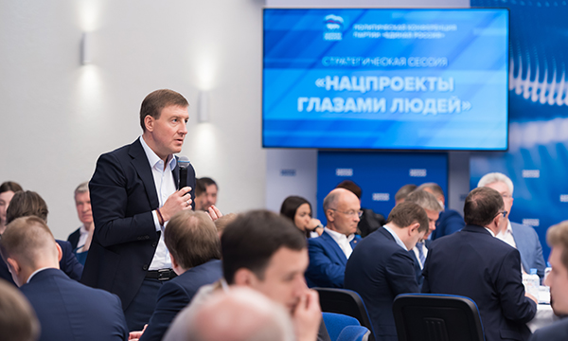
«Единая Россия» создаст сервис «Нацпроекты глазами людей», благодаря которому каждый человек сможет сообщить о проблемах в реализации нацпроектов в его регионе. Сервис будет информировать о ходе работ в рамках национальных проектов на местах, предоставит систему обратной связи. Он будет запущен осенью. Об этом сообщил секретарь Генерального совета «Единой России» Андрей Турчак по итогам совместной стратегической сессии Партии и Правительства, прошедшей в преддверии Политической конференции партии «Единая Россия», которая состоится 5 июля в Москве.
«В преддверии политической конференции «Единой России» мы провели обсуждение магистральной темы – национальные проекты. Нацпроекты не глазами власти, чиновников и исполнителей, а именно глазами людей. Самая главная проблема, которую надо сегодня решить, – дефицит коммуникаций между исполнителями нацпроектов и населением. И обеспечить эту коммуникацию может как раз партия «Единая Россия», – отметил Турчак.
По его словам, наряду с организацией широкого информирования людей о тех изменениях, которые произойдут благодаря реализации нацпроектов там, где они живут, будут созданы различные сервисы для получения обратной связи. «В специальных сообществах в соцсетях, на партийных сайтах и в мобильном приложении Партии можно будет подать жалобу или задать вопросы об объектах, строящихся в рамках нацпроектов. Все сообщения будут поступать в единую публичную базу, структурированную по каждому объекту на сайте сервиса «Нацпроекты глазами людей», – заявил Турчак.
Депутаты «Единой России» всех уровней будут распределены по объектам, которые вошли в нацпроекты. На них ляжет ответственность за реагирование на обращения людей. «Мы сегодня договорились, что непосредственно на объектах будут проводиться встречи, чтобы люди могли видеть, следить за качеством, за сроками производства работ», – подчеркнул Турчак, отметив, что парламентарии будут выезжать, разбираться с ситуацией на месте.
На основе проблемных тем и вопросов «Единая Россия» будет регулярно составлять доклад в адрес Председателя Партии, Председателя Правительства РФ Дмитрия Медведева.
Надо отметить, что в своей статье «Единая Россия» - курс на перемены» Дмитрий Медведев абсолютным приоритетом работы Партии назвал национальные проекты и в целом работу по реализации национальных целей, поставленных Президентом России Владимиром Путиным.

